Mise en contexte :

Copier le contenu d’une équipe Teams avec Teaméo

Tout au long d’une session, vous avez documenté votre cours avec différents contenus et vous avez peut-être utilisé le Bloc-Notes de classes ou d’autres applications. Puis, au terme de votre cours, vous souhaiteriez pouvoir réutiliser ces mêmes supports de cours pour une prochaine cohorte d’étudiants.

C’est ce que permet l’onglet Copier des équipes dans votre pastille Teaméo en vous offrant de les transférer directement dans une nouvelle équipe.

- Afin de pouvoir copier vos anciens supports de cours dans une nouvelle équipe, vous devez au préalable avoir lancé vos nouvelles équipes.
- Utiliser le bouton dans l’onglet Gestion de classe.

- Si votre équipe a été archivée, vous devrez la restaurer avant de pouvoir en copier le contenu.
- Cette action est possible à partir de l’onglet Gestion de classe.

Cette fonctionnalité existe aussi pour copier le contenu de cours de collègues, à condition d’avoir son autorisation. Cette démarche est explicitée au point 8 de cette procédure.

démarche :

- Sélectionner l’icône Teaméo Professeurs dans votre interface Teams.
- Sélectionner l’onglet Copier des équipes.

La section Copie de classe s’affichera.
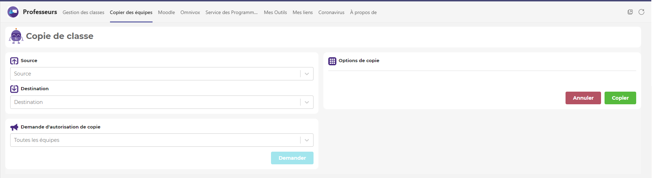

C
A

B

D

A. Source : correspond à l’équipe dont vous voulez copier le contenu afin de le transférer dans une autre équipe.

B. Destination : correspond à l’équipe qui recevra le contenu copié.

C. Option de copie : permet de sélectionner les contenus que vous souhaitez copier vers une autre équipe.

D. Demande d’autorisation de copie : permet de sélectionner une équipe d’un collègue dont vous souhaitez copier le contenu. La demande d’autorisation est acheminée au propriétaire. Il doit l’approuver pour que vous puissiez y avoir accès.

Copier du contenu à partir d’une de vos équipes

- Sélectionner le bouton Source.
- Sélectionner l’équipe-source à partir de laquelle vous souhaitez copier des éléments.
Une liste de sélection apparaîtra, vous permettant de sélectionner l’équipe-source. Utiliser le chevron pour avoir accès à toutes vos équipes.

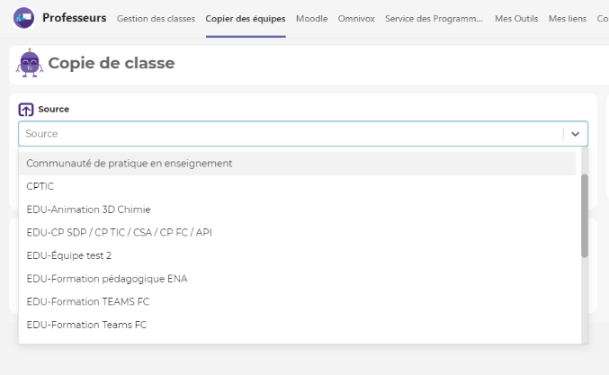

- Sélectionner le bouton Destination
Une liste de sélection apparaîtra, vous permettant de sélectionner l’équipe de destination où votre contenu sera copié. Utiliser le chevron pour avoir accès à toutes vos équipes.
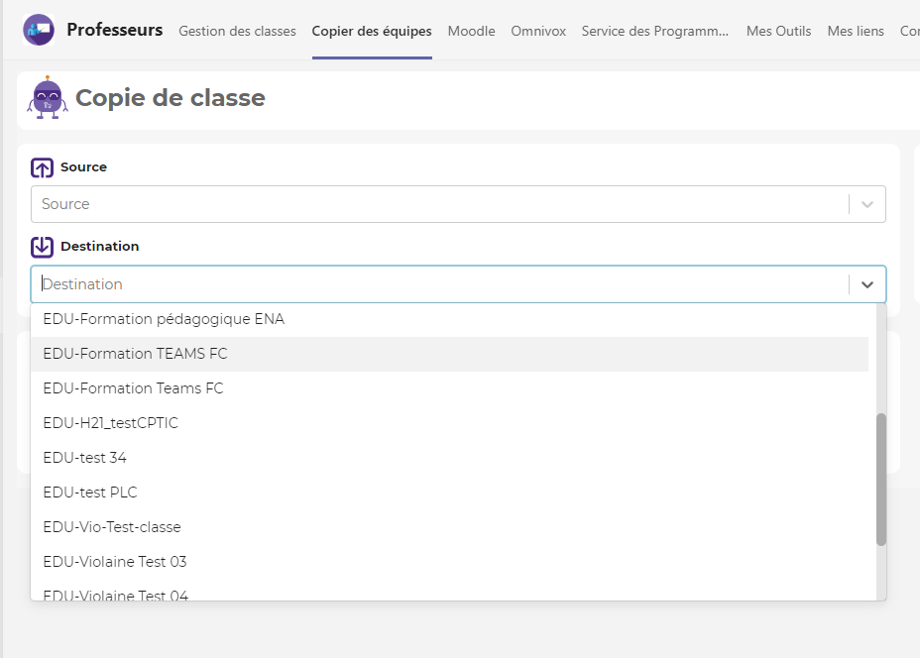

- Sélectionner le bouton Option de copie.
Une fenêtre apparaîtra, vous permettant de sélectionner les éléments de contenus que vous souhaitez copier dans votre équipe de destination.

Prendre note que les onglets Publication et Notes de votre équipe-source ne seront pas copiés.
- Cliquer sur
Un message confirmera le succès de l’opération. Le contenu sélectionné est maintenant disponible dans votre équipe de destination.
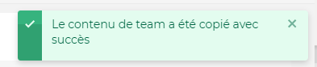

Prendre note qu’il y aura un délai de quelques minutes avant que le contenu copié apparaisse dans votre équipe de destination.

Copie d’un Bloc-Notes :

Dans votre nouvelle équipe, il est fortement suggéré de configurer l’application Bloc-Notes OneNote pour la classe à partir du contenu d’un bloc-notes existant.
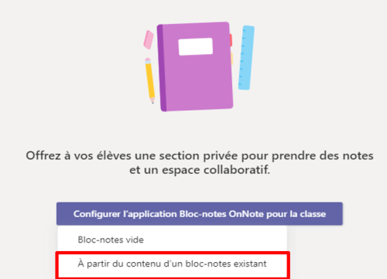

Copier du contenu à partir d’une équipe dont vous n’êtes pas le propriétaire (ou d’un collègue)
- Sélectionner le bouton Demande d’autorisation de copie de classe
Une liste de sélection d’équipe Teams existante est générée. Si vous connaissez le code du cours, vous pouvez l’inscrire dans la barre de recherche ou utiliser le chevron pour chercher le cours désiré.

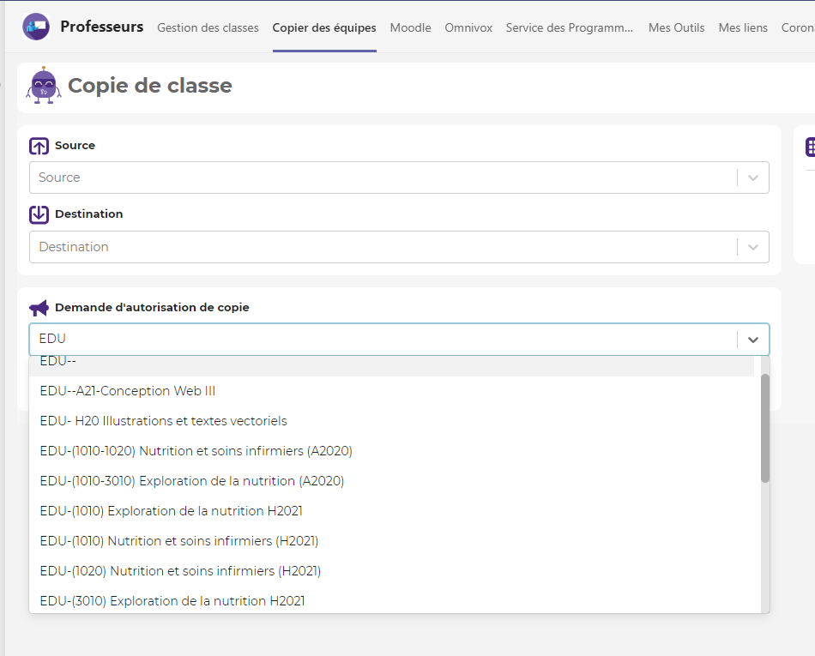

- Une fois le cours sélectionné, vous pourrez faire parvenir une demande d’autorisation de copie au propriétaire de l’équipe en cliquant sur le bouton Demander
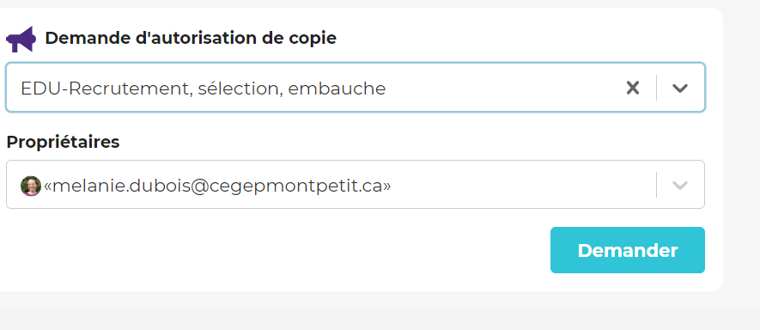

Un message de confirmation d’envoi apparaîtra dans votre interface.

- Le propriétaire de l’équipe recevra un courriel, l’informant de votre demande de copie.
Pour accepter votre demande, le propriétaire devra cliquer sur le lien transmis dans le courriel.

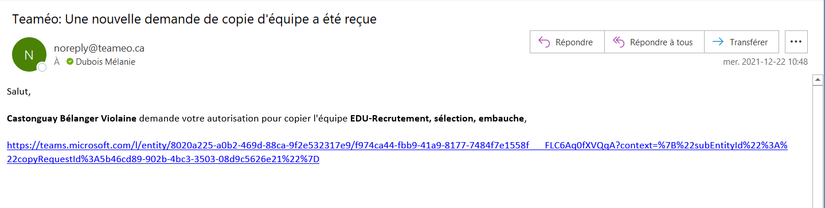

Par la suite, une notification lui permettra de confirmer qu’il vous autorise la copie du contenu de son équipe.
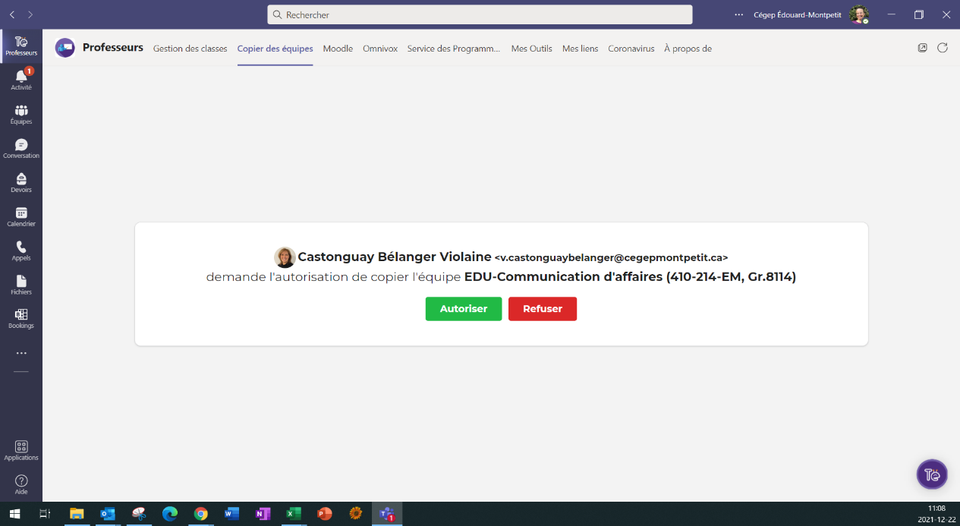

- Le propriétaire devra cliquer sur le bouton

Une fois l’autorisation accordée, vous recevrez un courriel confirmant l’approbation de votre demande de copie

En cliquant sur le lien, vous accédez à votre espace de Copie de classe et le contenu de cette équipe est maintenant prêt à copier.

Cette nouvelle équipe Teams fait maintenant partie de vos équipes Source.
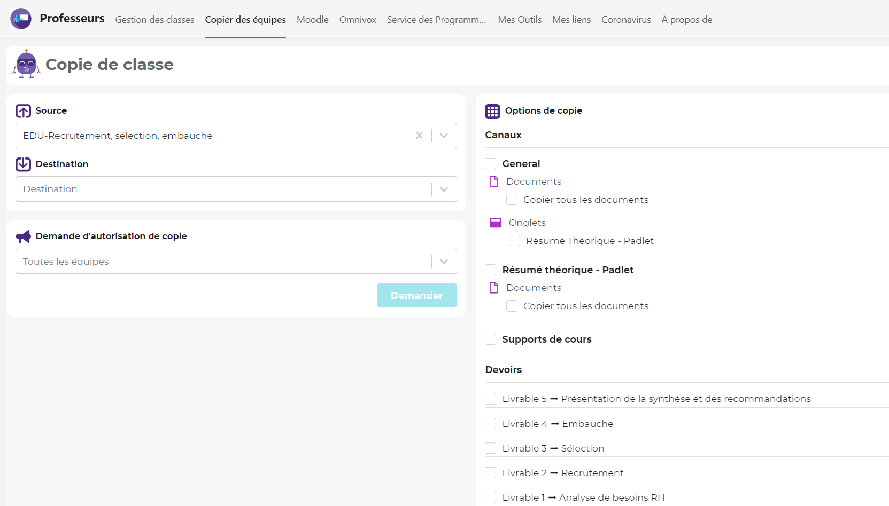

Prendre note que les onglets Publication et Notes de cette équipe-source ne seront pas disponibles pour une copie.

- Pour copier le contenu de cette nouvelle équipe, vous devrez suivre la même procédure que lorsque vous copiez du contenu d’une de vos équipes.

Fin de la procédure

